**Projet CY-WIRE :**

**| _ _**

**. | . x .|.|-|.|**

**|\ ./.\-/.\-|.|.|.|**

**~~~|.|_|.|_|.|.|.|_|.|~~~**

**Sommaire :**

* Figures……………………………………………………………p.3
* Organisation………...……………………………………………p.4
* Planification du projet…..……...………………………………..p.5
* Limitations………………………………………………………..p.6
* Résultats…………………………………………………….....p.7-8

**Figures :**

* Photo 1 : Capture d’écran lien Github……………………………………p.4
* Photo 2 : Capture d’écran d’erreur sur l’ordinateur personnel ……….p.6
* Photo 3 : Source de l’erreur ……………………………………………...p.6
* Photo 4 : Test compilation et exécution du programme en C ………...p.7
* Photo 5 : Résultat du fichier de sortie après l’exécution du code C …p.7
* Photo 6 : Test d’affichage bonus en SHELL …………………………....p.8

**Organisation :**

Tout d’abord nous avons créé un groupe Whatsapp afin de permettre une meilleure communication du projet ainsi qu’un depôt Github pour partager nos travaux. Nous nous sommes ensuite organiser pour la réalisation du projet.

* John SHENOUDA : Programme SHELL, commentaires du code SHELL, read me.
* Norah TOUMI : Programme C, commentaires du code C, makefile, affichage bonus.
* Rime LAHKAK : Programme C, makefile, affichage bonus, rapport du projet.

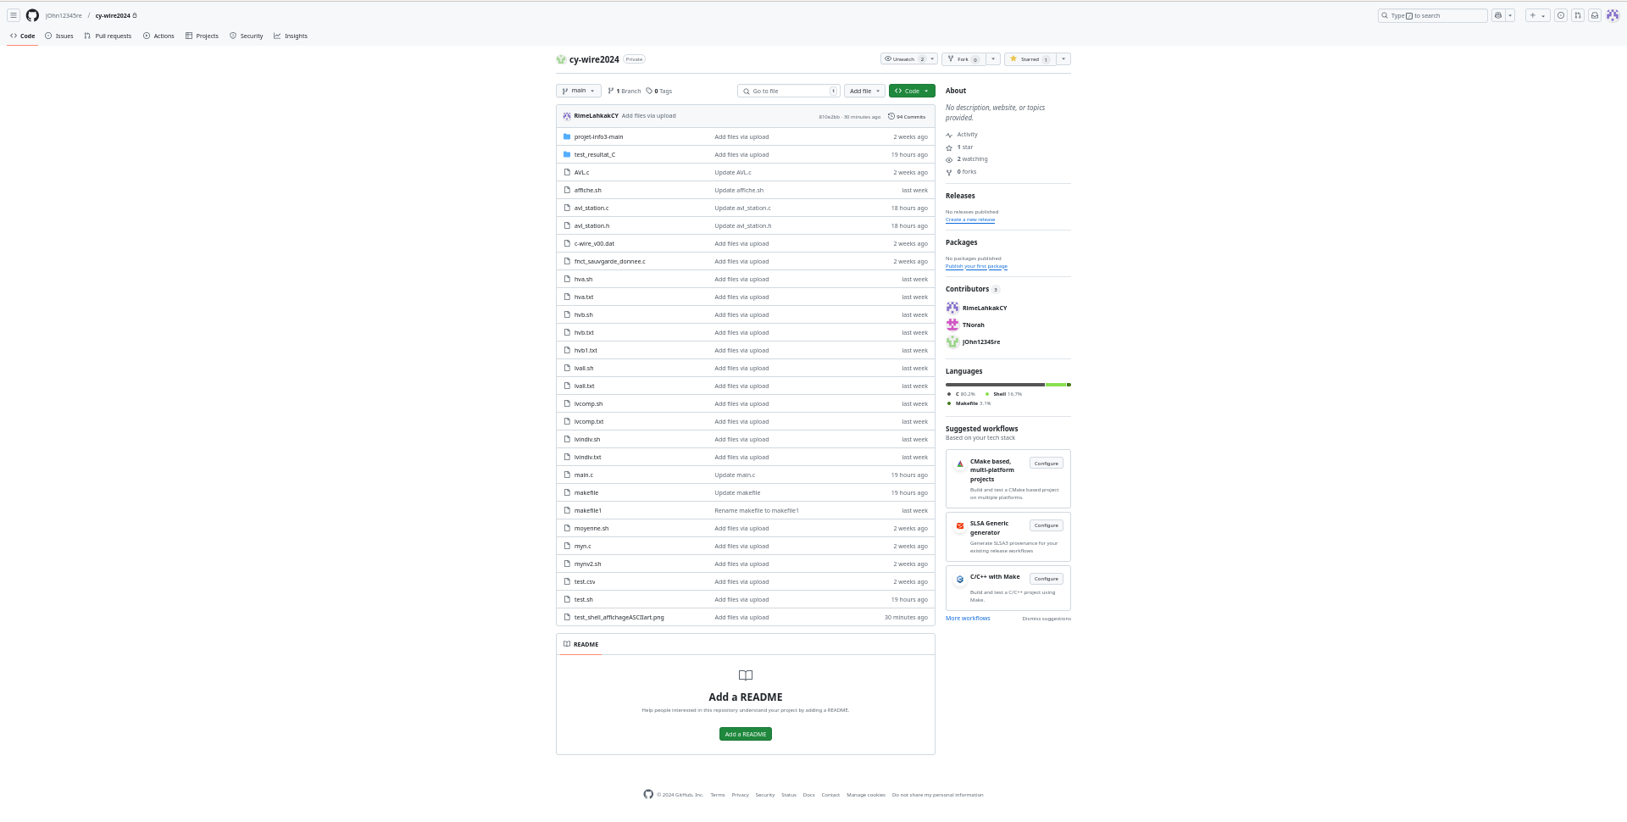

**Capture d’écran lien Github**

**Planification du projet :**

Après avoir crée notre trinôme, nous avons pu commencer à planifier notre projet.

* 21/11/2024 : Création groupe Whatsapp et du lien Github, début de la réalisation du programme SHELL.
* 3/12/2024 : Avancement du programme SHELL.
* 4/12/2024 – 5/12/2024 : Organisation du programme C et début de sa réalisation.
* 10/12/2024 – 12/12/2024 : Correction des bugs, réalisation du makefile, tests des programmes et réalisation d’un affichage ASCII en SHELL (bonus).
* 18/12/2024-22/12/2024 : Tests finaux, améliorations des programmes, réalisation du read me et du rapport du projet, réalisations des commentaires des programmes, finalisation du projet.

**Limitation:**

Nous avons aussi rencontré quelques problèmes techniques pour notre projet, par exemple pour le code SHELL où nous avons eu des difficultés au niveau de la création de dossiers et de fichiers. Il y a eu aussi des bugs pour le makefile, l’allocation de mémoire ainsi que des difficultés pour lancer notre programme ailleurs que sur les ordinateurs de l’école. Cependant la plupart de ces soucis on pu être régler bien que nous regrettons de ne pas avoir eu assez de temps pour améliorer notre projet que ce soit esthétique ou technique.



**Capture d’écran d’erreur sur l’ordinateur personnel :**

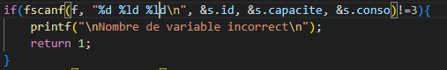

**Source de l’erreur :**

**Résultats :**

Test compilation et exécution du programme en C :

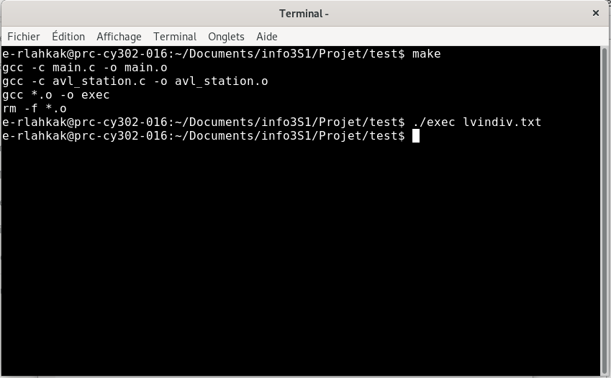

Résultat du fichier de sortie après l’exécution du code C :

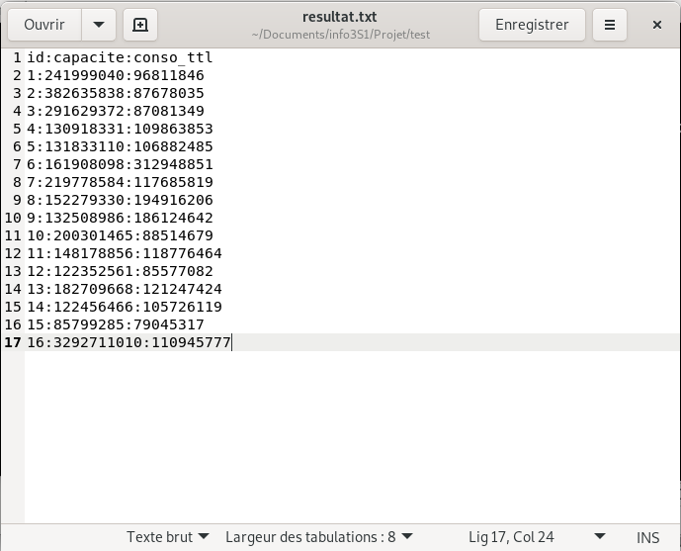

Test d’affichage bonus en SHELL :

